Navigation avec JSF 2.2

Partie1 Navigation Statique

Dans la navigation statique, un click sur un bouton d’une page initiale fournit toujours la même réponse.
Nous allons mettre en place un exemple simple – deux boutons qui nous ramènes vers deux pages distinctes.

Création du projet et configuration
Arrêter Tomcat.
Click-droit sur BaseJSF puis Copy.
Renommer : Lab2
Changer comme suit le fichier pom.xml
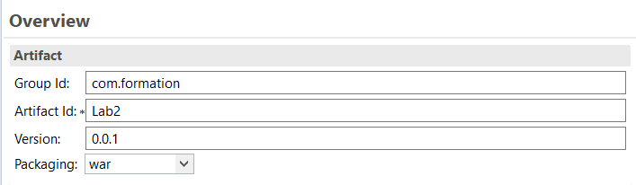
Ajouter les dépendances suivantes dans le fichier pom.xml:
<!-- javaee-web-api -->
<dependency>
<groupId>javax</groupId>
<artifactId>javaee-web-api</artifactId>
<version>8.0</version>
<scope>provided</scope>
</dependency>
<!-- cdi-api -->
<dependency>
<groupId>javax.enterprise</groupId>
<artifactId>cdi-api</artifactId>
<version>2.0</version>
<scope>provided</scope>
</dependency>
<!-- weld-servlet -->
<dependency>
<groupId>org.jboss.weld.servlet</groupId>
<artifactId>weld-servlet</artifactId>
<version>2.4.4.Final</version>
</dependency>

Test
Déployer l’application dans tomcat et tester.
http://localhost:8080/Lab2/index.xhtml

Création des pages
Dans un premier temps, nous allons créer deux pages. success.xhtml et echec.xhtml
Copier le code suivant dans success.xhtml et echec.xhtml
<html xmlns="http://www.w3.org/1999/xhtml"
xmlns:f="http://xmlns.jcp.org/jsf/core"
xmlns:h="http://xmlns.jcp.org/jsf/html">

</html>

Puis transformer comme suit :
success.xhtml
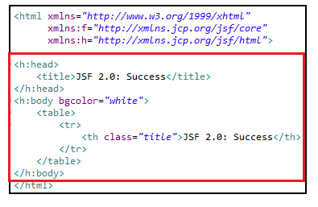
echec.xhtml
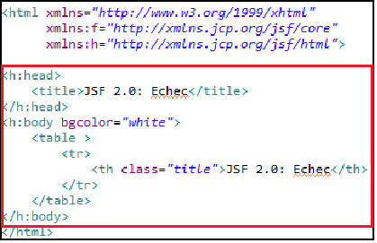
Editer la page index.xhtml
Ajouter le code en rouge suivant :
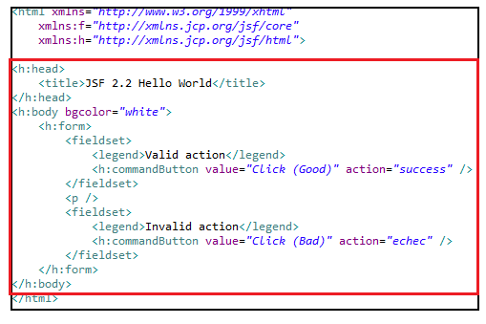

Test
Vous pouvez maintenant déployer l'application et démarrer le serveur.
Dans un navigateur, utilisez l'adresse http://localhost:8080/Lab2.
Une page contenant deux boutons apparaît .
En cliquant sur le bouton, vous pourrez alors voir :
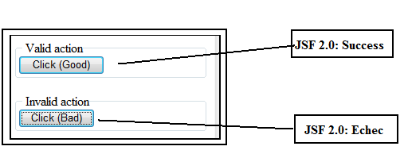
Maintenant que se passe t’il si JSF ne trouve page la page correspondante ?

Partie2 Navigation Dynamique

Création du Managed Bean
Dans un premier temps, nous allons montrer l'utilisation des annotations pour définir le ManagedBean.
Pour cela, créez une classe com.formation.bean.DecisionBean dans le répertoire src du projet.
Cette classe possède une méthode calcul() avec une logique de prise de décision :
Si Math.random() < 0.2 alors Afficher success.xhtml
Sinon Afficher echec.xhtml
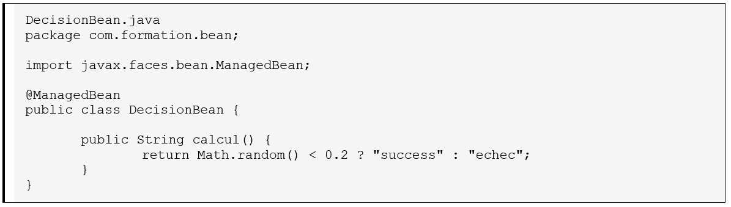
Comme vous pouvez le voir, nous utilisons une annotation pour définir notre ManagedBean :
- @ManagedBean : déclare la classe comme définissant un Managed Bean

Utilisation du Managed Bean

Modifiez la page index.xhtml comme suit pour y rajouter un bouton d’appel à la méthode définit dans le ManagebBean:
Editer la page index.xhtml
- Supprimer le code suivant :
<fieldset>
<legend>Invalid action</legend>
Click button. You should get error page.<br />
<h:commandButton value="Click (Bad)" action="echec" />
</fieldset>

- Adapter commandButton pour prendre en compte la navigation dynamique
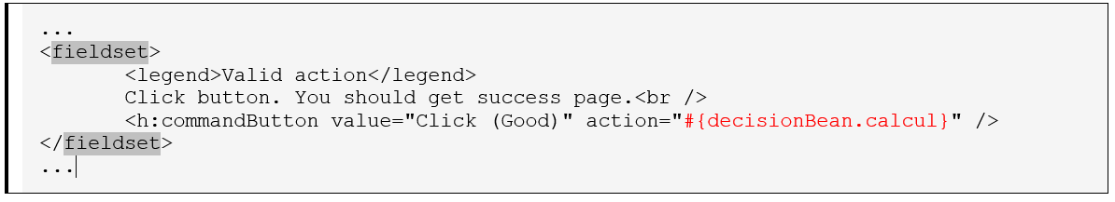

Test
Dans un navigateur, utilisez l'adresse http://localhost:8080/Lab2
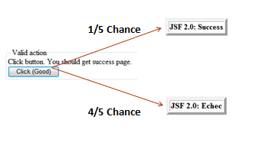

Partie3 Navigation Dynamique avec fichier XML

Maintenant, nous allons reprendre le même exercice en déclarant les règles de navigation dans un fichier faces-config.xml.

Création des pages

Nous commençons par définir deux nouvelles pages success1.xhtml et echec1.xhtml, contenant respectivement les messages suivants :
- JSF 2.0: Success version 2
- et JSF 2.0: Echec Version 2
success1.xhtml

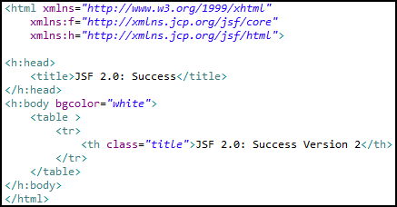

echec1.xhtml
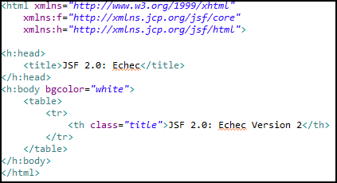

Configuration de la navigation

Créer le fichier faces-config.xml dans WEB-INF et établir les règles de navigation suivantes :

- Si outcome= « success » alors le serveur va lancer la page success1.xhtml
- Si outcome= « echec » alors le serveur va lancer la page echec1.xhtml

Editer le fichier faces-config.xml et copier-coller le code ci-dessous

<faces-config version="2.2" xmlns="http://xmlns.jcp.org/xml/ns/javaee"
xmlns:xsi="http://www.w3.org/2001/XMLSchema-instance"
xsi:schemaLocation="http://xmlns.jcp.org/xml/ns/javaee
http://xmlns.jcp.org/xml/ns/javaee/web-facesconfig_2_2.xsd">

</faces-config>

Modifier le fichier faces-config.xml pour définir les règles de navigation.

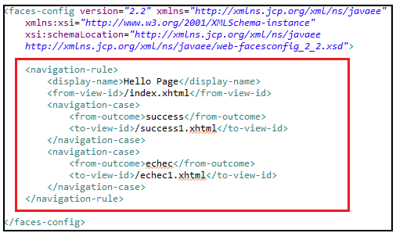

Test
Dans un navigateur, utilisez l'adresse http://localhost:8080/Lab2
Question : Pourquoi le mapping par défaut ne fonctionne plus ?

